Bridging the Baltic Sea i Lübeck 20-22 maj 2022
Reseberättelse

För ca 3 år sedan började en vänskap gro mellan vår Inner Wheel club och den ena av Lübecks två klubbar – Lübeck-Holstentor IWC.
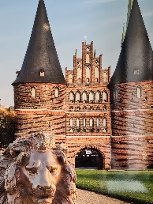
I Linköping har vi sedan ett antal år letat efter en klubb i norra Tyskland att ha kontakt med. Precis innan pandemin stängde världen, hade vi fått en inbjudan från dem. Det fick bli deltagande per zoom i ett par av deras månadsmöten i avvaktan på bättre tider.
När så Lübeck-Holstentor kom att bli värdklubb för Östersjömötet denna vår, kände undertecknade att nu ville vi ta chansen och besöka vännerna i Lübeck! Med hänsyn till världsläget var klubben lite tveksam om genomförandet men kände att Vänskap manifesteras bäst genom att träffas och kommunicera.
Ett drygt 70tal IW damer (och medföljande) från Tyskland, Danmark och Sverige (5+2 män) deltog. Tyvärr kände IW i Finland, Polen och de baltiska länderna att läget var för känsligt för att resa.
Vi valde tåg. Utmanande men ändå timmar då det alltid fanns något att titta på och medresenärer att prata med. Som de norska tjejerna på väg söderut på interrail äventyr. Eller den stora gruppen ukrainska flyktingar på väg till ett nytt och okänt läger i Danmark….
Erika Brunk och hennes svenske man Tony

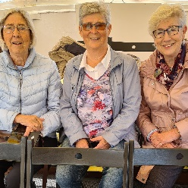 Gunilla, Erika och Lilian
som Lilian haft kontakt med mötte oss på hotellet lördag morgon och tog hand om oss på ett fantastiskt sätt. Vi hade valt båttur som första program. Trots blåst och regn var det ett bra val att se stan från ”sjösidan”. Sedan Erika och Tony bjudit oss på lunch skildes vi från dem och deltog i en stadsvandring med temat ”starka kvinnor i Lübecks historia”.

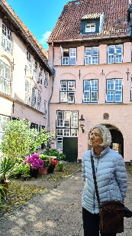 Gunilla beundrar en av Lübecks alla vackra innergårdar

Kvällens galamiddag inleddes med en körkonsert i St Jacobi kyrka. Kören sjöng sånger/visor från länderna runt Östersjön – på varje lands språk! För de 130 euro (!) som kvällen kostade fick vi mycket god mat och dryck och lyssna till ett föredrag om hälsotillståndet i Östersjön. Inte så bra, men hopp finns… Stackars torsken har p g a syrebrist tappat både längd och bredd medan alger breder ut sig.
Vi passade på att överlämna distriktets standar och en Sverigekalender så att klubben skulle kunna planera för ett kommande besök i Linköping! Vi blev så välkomnade av vännerna i Lübeck och hoppas verkligen att vi kan ses igen.

Text och bild: Gunilla och Lilian

